Faculdade UnB Gama - FGA
Disciplina: Sistemas de Bancos de Dados 2
Professor: Vandor Roberto Vilardi Rissoli
Matrícula: 19/0089601 Nome: João Lucas Pinto Vasconcelos

Modelo Entidade-Relacionamento (ME-R)

Descrição Conceitual
Entidade:
- SETOR
- PLANTONISTA
- ESPECIALIDADE
Atributos:
SETOR (idSetor, dsSetor);
PLANTONISTA (matricula, nome, sexo);
ESPECIALIDADE (idEspecialidade, nomeEspecialidade);
Relacionamentos:
PLANTONISTA pertence SETOR
Um plantonista pertence a um ou mais setor e um setor pode pertencer um ou mais plantonistas. (cardinalidade: n:m);
PLANTONISTA possui ESPECIALIDADE
Um plantonista possui uma ou mais especialidade e uma especialidade é possuída por um ou mais plantonistas. (cardinalidade: n:m);

Diagrama Entidade-Relacionamento (DE-R)
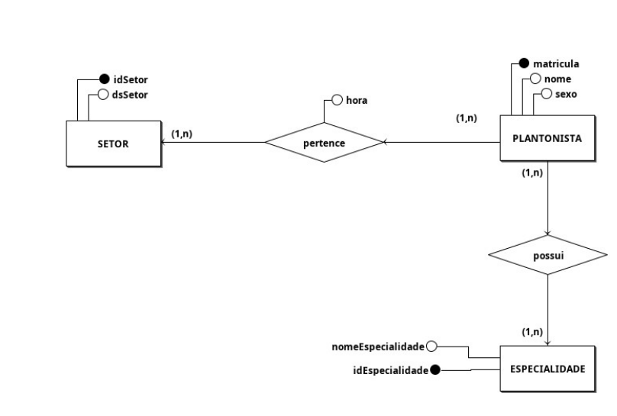

Diagrama Lógico de Dados (DLD)
